

责任编辑：

电 话：86-010-80456178

传 真：86-010-58303388

编辑邮箱：tainbk@chinaccm.com

地址：北京市朝阳区惠河南街1091号中商联大厦4楼（邮编：100022）

# 中商网苯酚丙酮周报2021.06.18

**苯酚市场周报目录**

一、苯酚周报 3

1、苯酚国际市场 3

2、苯酚国内市场 4

2.1、本周苯酚生产厂家出厂价格 4

2.2、本周苯酚区域价格 4

2.3、高桥石化苯酚价格走势图 4

2.4、苯酚华东市场价格走势图 4

3、苯酚行情分析及后市展望 4

二、丙酮周报 3

1、丙酮国际市场 3

2、丙酮国内市场 4

2.1、本周丙酮生产厂家出厂价格 4

2.2、本周丙酮区域价格 4

2.3、高桥石化丙酮价格走势图 4

2.4、丙酮华东市场价格走势图 4

3、丙酮行情分析及后市展望 4

# 苯酚周报

# 1、苯酚国际市场

|  |  |  |  |  |  |  |  |
| --- | --- | --- | --- | --- | --- | --- | --- |
| **日期** | **产品名称** | **国家/地区** | **价格类型** | **最低价** | **最高价** | **均价涨跌** | **价格单位** |
| 2021/6/15 | 苯酚 | 东南亚 | CFR | 1263.5 | 1268.5 | 0 | 美元/吨 |
| 2021/6/15 | 苯酚 | 中国 | CFR | 1197.4 | 1202.6 | -55 | 美元/吨 |
| 2021/6/15 | 苯酚 | 美国东海岸 | 美国东海岸出罐 | 0 | 0 | 0 | 美元/吨 |
| 2021/6/15 | 苯酚 | 美湾 | FOB | 1523.4 | 1536.6 | -155 | 美元/吨 |
| 2021/6/15 | 苯酚 | 西北欧 | FD | 1563.45 | 1568.55 | -52 | 美元/吨 |
| 2021/6/15 | 苯酚 | 鹿特丹 | FOB | 1775.15 | 1778.85 | -80 | 美元/吨 |

## 苯酚国内市场

### 2.1、本周苯酚生产厂家出厂价格

|  |  |  |  |  |  |  |
| --- | --- | --- | --- | --- | --- | --- |
| **产品名称** | 生产厂家 | 天津石化 | 燕山石化 | 蓝星哈尔滨 | 高桥石化 | 吉林石化 |
| 苯酚 | 2021/6/18 | 9200 | 9200 | 9200 | 9150 | 9200 |
| 苯酚 | 2021/6/17 | 9200 | 9200 | 9200 | 9150 | 9200 |
| 苯酚 | 2021/6/16 | 9200 | 9200 | 9200 | 9150 | 9200 |
| 苯酚 | 2021/6/15 | 9200 | 9200 | 9200 | 9150 | 9200 |
| 苯酚 | 2021/6/14 |  |  |  |  |  |

### 2.2、本周苯酚区域价格

|  |  |  |  |  |
| --- | --- | --- | --- | --- |
| **产品** | **日期** | **华东地区** | **华北地区** | **华南地区** |
| 苯酚 | 2021/6/18 | 8950-9000 | 9000-9050 | 9100-9100 |
| 苯酚 | 2021/6/17 | 8950-9000 | 9000-9050 | 9100-9100 |
| 苯酚 | 2021/6/16 | 8950-9000 | 9000-9050 | 9000-9100 |
| 苯酚 | 2021/6/15 | 8900-9000 | 9050-9050 | 9050-9150 |
| 苯酚 | 2021/6/14 |  |  |  |
| 较上周跌 | | ↓125/125 | ↓175/175 | ↓100/100 |

### 2.3、华东苯酚价格走势图

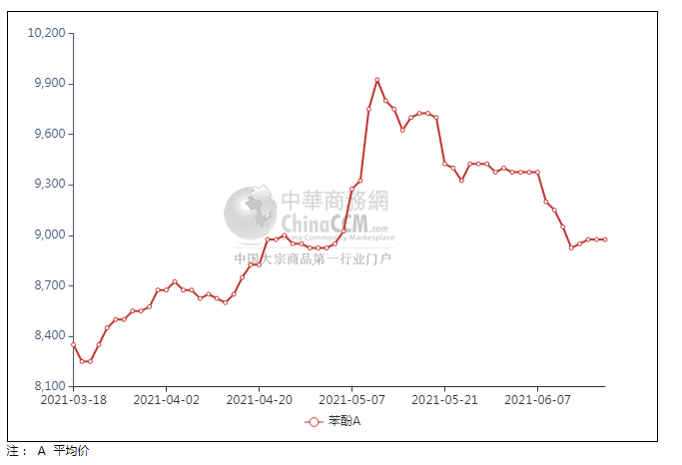

### 2.4、高桥石化苯酚价格走势图

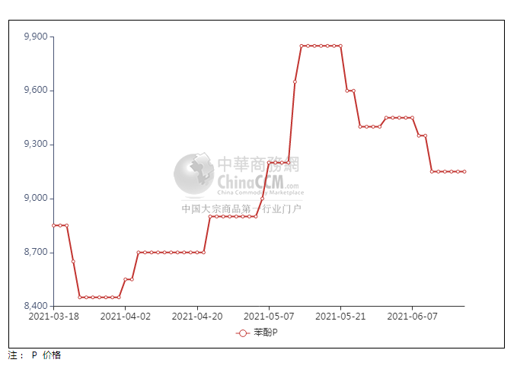

## 苯酚行情分析及后市展望

**本周，国内苯酚市场区间内小幅度的涨跌徘徊，端午假期前，持货商虽有稳价情绪凸显，然终端买气低迷，供方出货不畅，不乏仍有让利操作。节后返市，业者观望情绪明显，持货商弱稳探进，下游工厂参与积极性不高，供方出货难有增量，重心窄幅下挫。周中起，场内询盘氛围略有改观，持货商低价出货者减少，重心有向高端推进的表现，但终端买盘多为刚需，且存低价递盘的情绪，市场氛围不温不火，重心略显僵持，交易平平。华东地区市场价格参考在8950-9000元/吨附近，华南地区市场价格参考在9050-9100元/吨附近，华北地区市场价格参考在9000-9050元/吨附近。**

**重点市场行情分述：**

**华东地区苯酚市场区间波动，参考8950-9000元/吨。临近周末场内气氛趋稳，持货商挺价操作为主，下游还盘低位，交投表现僵持，实单平平。**

**华南地区苯酚市场波动有限，预估9050-9100元/吨。临近周末场内氛围安静，持货商多有稳价过渡意向，下游买盘跟进不足，实单交投表现清淡。**

**燕山周边地区苯酚市场成交清淡，预估9000-9050元/吨。临近周末场内气氛安静，持货商多有稳价过渡意向，下游买气不足，实单难有交投放量。**

**后市预测：短线苯酚或横盘震荡。**

## 二、丙酮周报

## 1、丙酮国际市场

|  |  |  |  |  |  |  |  |
| --- | --- | --- | --- | --- | --- | --- | --- |
| **日期** | **产品名称** | **国家/地区** | **价格类型** | **最低价** | **最高价** | **均价涨跌** | **价格单位** |
| 2021/6/15 | 丙酮 | 东南亚 | FOB | 1077.4 | 1082.6 | 0 | 美元/吨 |
| 2021/6/15 | 丙酮 | 中国 | FD | 722.1 | 727.9 | 0 | 美元/吨 |
| 2021/6/15 | 丙酮 | 美湾 | FOB | 2000.3 | 2011.7 | 0 | 美元/吨 |
| 2021/6/15 | 丙酮 | 西北欧 | CFR | 1296.35 | 1301.65 | 0 | 美元/吨 |
| 2021/6/15 | 丙酮 | 鹿特丹 | CFR | 1451.75 | 1456.25 | 0 | 美元/吨 |

## 2、丙酮国内市场

### 2.1、本周丙酮生产厂家出厂价

|  |  |  |  |  |  |  |
| --- | --- | --- | --- | --- | --- | --- |
| **产品名称** | 生产厂家 | 燕山石化 | 蓝星哈尔滨 | 高桥石化 | 吉林石化 | 天津石化 |
| 丙酮 | 2021/6/18 | 5150 | 5400 | 5150 | - | 5200 |
| 丙酮 | 2021/6/17 | 5150 | 5400 | 5150 | - | 5200 |
| 丙酮 | 2021/6/16 | 5150 | 5400 | 5150 | - | 5200 |
| 丙酮 | 2021/6/15 | 5150 | 5400 | 5150 | - | 5200 |
| 丙酮 | 2021/6/14 | - | - | - | - | - |

### 2.2、本周丙酮区域价格

|  |  |  |  |  |
| --- | --- | --- | --- | --- |
| **产品** | **日期** | **华东地区** | **华北地区** | **华南地区** |
| 丙酮 | 2021/6/18 | 5350-5400 | 5250-5300 | 5600-5700 |
| 丙酮 | 2021/6/17 | 5350-5400 | 5250-5300 | 5600-5700 |
| 丙酮 | 2021/6/16 | 5200-5250 | 5200-5250 | 5400-5500 |
| 丙酮 | 2021/6/15 | 5150-5200 | 5200-5250 | 5300-5400 |
| 丙酮 | 2021/6/14 | - | - | - |
| 较上周涨跌 | | ↓25/25 | ↓250/250 | ↓350/350 |

### 2.3、华东丙酮价格走势图

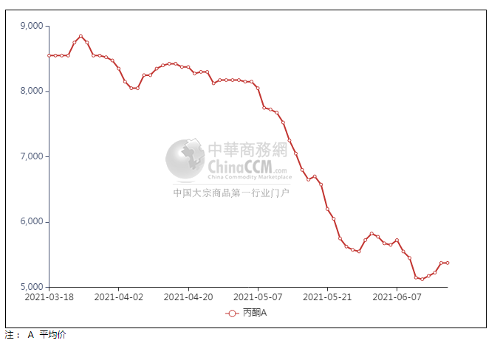

### 2.4、高桥石化丙酮市场价格走势图

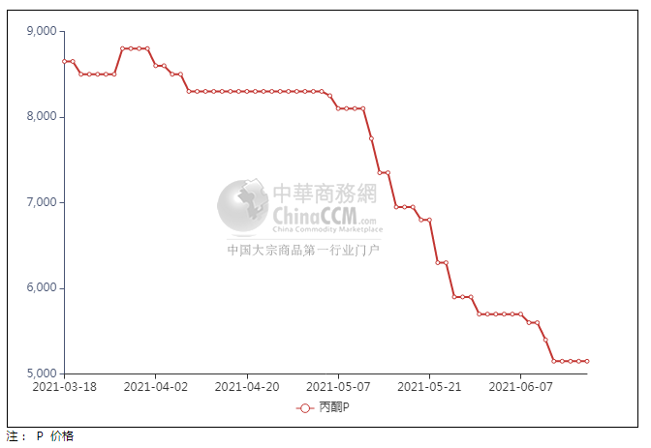

**3、丙酮行情分析及后市展望**

**本周，丙酮市场商谈重心整体走高，船货到港有限，港口库存变化不大，企业库存经过前期的消化，供应压力减小。随着零星下游终端工厂的入市补货，以及部分贸易商补空，市场交投气氛得到明显改善，持货商心态转好，报盘快速拉升。本周四利华益维远率先上调丙酮开单价，市场操作信心得到提振，贸易商低出情绪明显减弱，终端工厂按需入市采购，成交量较前期扩大，支撑市场重心走高。随着上海西萨装置的恢复运行，尽管国内酚酮装置开工提升至91%的水平，但港口库存累库不明显，来自供应面的压力减小，部分持货商挺价情绪浓厚，下游工厂入市按需补货，成交跟进尚可，价格略显坚挺。支撑市场上行的因素多变，有待持续跟进供需面和交易者心态的波动。华东地区参考价格5300-5400元/吨附近，华南地区参考价格5700元/元/吨附近，华北地区参考价格5200-5300元/吨附近。**

**重点市场行情分述：**

**华东地区丙酮市场稳价过渡，参考5300-5400元/吨。港口库存有所下移，业者低出心态转淡，多有过渡观望心态，下游刚需参与，实单成交有限。**

**华南地区丙酮市场挺价运作，预估5700元/吨附近。场内基本面保持平稳，贸易商继续挺价报盘，下游跟进意向有限，实单刚需商谈，整体成交有限。**

**燕山周边丙酮市场盘整过渡，预估5200-5300元/吨。工厂报盘持稳，贸易商多稳价操作，下游需求一般，少量刚需采买，整体成交放量有限。**

**后市预测：短线丙酮或坚挺运行。**